Abstrak— Salah satu maintenance yang dilakukan untuk proses produksi di industri adalah dengan melakukan monitoring vibrasi pada mesin industri menggunakan sensor vibrasi. Penelitian membahas sensor akustik yang digunakan untuk mendeteksi kerusakan suatu mesin dengan sensor microphone behringer dan microphone shotgun. Hasil dari spektrum frekuensi kedua sensor tersebut memiliki hasil spektrum yang dominan dengan sensor getaran accelerometer. Jadi, sebenarnya sensor vibrasi dapat digantikan dengan sensor akustik supaya lebih ekonomis. Selain itu penelitian ini membahas pemisahan sinyal suara pompa yang memiliki multi kerusakan dengan metode ICA (TDICA, FDICA dan MSICA) dengan variasi jarak sensor array 10 cm; 20 cm; 30 cm dan variasi jarak sensor – sumber 15 cm; 30 cm; 45 cm. Hasil dari ketiga teknik ICA yang memiliki nilai MSE lebih unggul adalah pada TDICA dengan MSE 0.0433 dengan jarak sensor array 10 cm dan jarak sensor – sumber 30 cm. Sedangkan nilai MSE terhadap perubahan jarak sensor array, nilai MSE yang paling rendah pada jarak 10 cm karena semakin dekat jarak sensor array spasial aliasing semakin kecil dan untuk variasi perubahan jarak sensor – sumber suara diperoleh hasil MSE paling rendah adalah pada jarak 30 cm. Dimungkinkan pada jarak 30 cm ini adalah daerah free field.
EVALUASI UNJUK KERJA MICROPHONE ARRAY MENGGUNAKAN METODE TIME-FREQUENCY INDEPENDENT COMPONENT ANALYSIS
Rizka Wahyu Novitasari, Dr.Dhany Arifianto, S.T, M.Eng.
Jurusan Teknik Fisika, Fakultas Teknologi Industri, Institut Teknologi Sepuluh Nopember (ITS)
Jl. Arief Rahman Hakim, Surabaya 60111
E-mail: rizkawahyunovita@gmail.com, dhany@ep.its.ac.id
Kata Kunci - sensor getaran, sensor akustik, MSE

PENDAHULUAN
Maintenace merupakan hal yang sangat penting bagi suatu mesin dengan tujuan utama untuk membuat mesin tersebut memiliki availability atau ketersediaan yang tinggi untuk dapat melaksanakan fungsinya dalam proses produksi. Selain itu maintenance ditujukan untuk mengembalikan suatu sistem pada kondisinya agar dapat berfungsi sebagaimana mestinya, memperpanjang usia kegunaan mesin, dan menekan failure sekecil mungkin. Salah satu metode maintenance yang digunakan adalah predictive maintenance. Metode ini melakukan prediksi dengan menentukan kondisi peralatan untuk memprediksi kapan maintenance harus dilakukan. Predictive maintenance (PdM) yang biasanya digunakan pada mesin – mesin berputar di industri dilakukan dengan monitoring secara online.
Rida (2012) dan Zuhdi (2013) telah melakukan penelitian untuk memprediksi kerusakan pada mini plant pompa di Ruang Kedap Suara Laboratorium Rekayasa Akustik dan Fisika Bangunan Teknik Fisika ITS. Pada penelitian yang telah dilakukan oleh Rida (2012) membahas tentang penerapan metode Time Frequency Independent Component Analysis (TFICA) dalam mendeteksi multi kerusakan pada pompa. Penelitian ini menggunakan sensor microphone array dengan microphone bermerek Behringer XM 1800 S bertipe cardioid sebagai pemisah sinyal akustik yang diterima dari beberapa mesin Rida (2012). Sedangkan Zuhdi (2013) melakukan penelitian tentang deteksi sumber bising pada plant pompa menggunakan linear microphone array dan nonlinear microphone array dan jenis mikrofon dan plant penelitian pompa yang digunakan sama dengan penelitian sebelumnya Zuhdi (2013). Penggunaan microphone array sebagai sensor pada penelitian memperkuat propagasi sumber dari berbagai arah dan memaksimalkan seleksi spasial. Penggunaan microphone array hampir sama dengan microphone shotgun yang bisa menangkap sumber suara. Microphone shotgun memiliki keistimewaan mempertajam suara, jadi suara lemah dan jauh dapat ditangkap oleh microphone shotgun karena microphone shotgun SM89 memiliki karakteristik satu arah..
Blind Source Separation (BSS) adalah teknik yang digunakan untuk memisahkan sinyal akustik campuran yang berasal dari berbagai sumber menjadi beberapa sinyal akustik aslinya. Pemisahan sinyal suara ini bergantung pada asumsi bahwa sumber sinyal tidak berkorelasi satu sama lain. Terdapat beberapa macam metode dari Blind Source Separation (BSS), salah satu metodenya adalah Independent Component Analysis (ICA). ICA merupakan salah satu metode statistic utama yang mengacu pada konsep BSS. Dengan menggunakan metode ICA, penulis akan melakukan penelitian tentang pemisahan sinyal suara yang dilakukan dengan Metode Time - Frequency Independent Component Analysis (TFICA) yaitu dengan menggunakan Time Domain ICA dan Frequency Domain ICA untuk mendeteksi multi kerusakan yang terjadi pada mesin berputar dengan menggunakan sensor microphone array Behringer XM 1800S dengan evaluasi data baseline menggunakan sensor microphone shotgun.
Tujuan dari penelitian ini untuk mengetahui performansi sensor array sebagai fungsi jarak sensor – sensor dan jarak sensor – sumber dengan menggunakan FDICA,TDICA dan MSICA terhadap data baseline menggunakan satu sensor microphone shotgun dan accelerometer untuk deteksi multi kerusakan unbalance, bearing fault dan misalignment pada pompa.

METODE PENELITIAN
Beberapa tahap yang dilakukan pada penelitian ini antara lain, mengambil sinyal baseline pompa normal dan pompa dengan kerusakan unbalance 4 gram, unbalance 18 gram, misalignment 1 mm, misalignment 2 mm, misalignment 3 mm dan bearing fault. Sinyal baseline keenam pompa tersebut diambil dengan menggunakan satu sensor getaran accelerometer (Fauziyah, 2014) dan dua sensor akustik (microphone behringer dan microphone shotgun). Selanjutnya data rekaman tersebut diolah dengan FFT sehingga menunjukkan spectrum frekuensi yang kemudian hasil dari ketiganya dibandingan sesuai dengan ciri – ciri kerusakan pompa.
Penelitian selanjutnya mengambil data rekaman sinyal suara tercampur dengan menggunakan sensor array microphone behringer pada pompa dengan multi kerusakan. Dua sensor array untuk merekam satu pompa dengan dua kerusakan dan empat sensor array untuk merekam dua pompa dengan empat kerusakan. Selajutnya pemisahan sinyal suara dilakukan dengan menggunakan metode ICA (Time Domain ICA, Frequency Domain ICA, dan MultistageICA).

Perekaman Data Baseline
Perekaman tujuh sinyal suara baseline dengan sensor akustik microphone behringer dan microphone shotgun dilakukan seperti konfigurasi pada gambar 1 dan dengan merekam pompa normal dan masing – masing pompa dengan kerusakan (unbalance 4 gr;8 gr, misalignment 1mm;2mm;3mm dan bearing fault) untuk daftar data rekaman yang harus diambil.
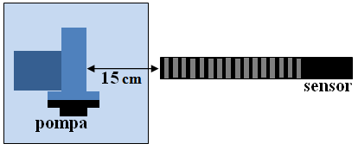
Gambar 1. Konfigurasi Pengambilan Data Rekaman Baseline
Tabel 1. Data Sinyal Baseline

Perekaman Data Suara Tercampur
Pengambilan data suara tercampur menggunakan sensor
array microphone behringer 1800S dengan dua sensor array untuk satu pompa dengan dua kerusakan dan empat sensor array untuk dua pompa dengan empat kerusakan pompa. Hal yang perlu diperhatikan pada tahap pengambilan data dengan sensor array adalah fenomena spatial aliasing pada teknik perekaman suara dengan sensor array. Penentuan jarak antar microphone harus memperhatikan ketentuan sebagai berikut:
(1)
Dimana d adalah jarak antar sensor array; adalah panjang gelombang maksimum pada sinyal uji. Pengambilan data rekaman sinyal uji diambil seperti berikut.
- Pengambilan data rekaman satu pompa dengan dua kerusakan menggunakan dua microphone array dengan jarak pompa dengan sensor x₁15 cm dan jarak antar sensor x₂ 10cm; 20 cm; 30 cm untuk semua kerusakan pompa pada tabel 2.
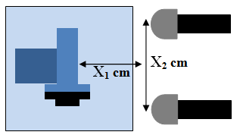
Gambar 2. Konfigurasi Pengambilan Data Rekaman Suara Tercampur Dua Sensor Array

- Pengambilan data rekaman satu pompa dengan dua kerusakan menggunakan dua microphone array dengan variasi jarak pompa dengan sensor sejauh x₁ seperti pada gambar 3.4 dan jarak antar sensor x_{2.} Jarak x₁ 15, 30 dan 45 cm sedangkan untuk x₂ 10, 20, dan 30 cm untuk kerusakan pompa bearing fault dan misalignment (3 mm).
- Pengambilan data rekaman dua pompa dengan empat kerusakan. Pengambilan data ini dilakukan dengan menggunakan susunan linear empat microphone array dengan jarak pompa dengan sensor 15 cm dan jarak antar sensor 10 cm; 20 cm; 30 cm untuk semua kerusakan pompa.
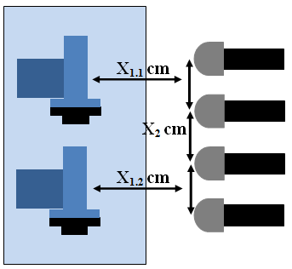
Gambar 3. Konfigurasi Pengambilan Data Rekaman Suara Tercampur Empat Sensor Array

Pemisahan Sinyal Suara
Pengolahan data pemisahan sinyal suara dilakukan dengan menggunakan metode ICA, yaitu Time-Domain ICA (TDICA), Frequency-Domain ICA (FDICA), dan Multistage-ICA (MSICA). Persamaan untuk mendapatkan sinyal suara terpisah pada metode ICA adalah untuk memperoleh matrix (W) demixing matrix, yang merupakan invers dari matrix (A), sehingga suara tercampur (X) dapat menghasilkan sinyal estimasi (S) berdasarkan sinyal observasi. Seperti pada persamaan berikut :

(2)

ANALISA DATA DAN PEMBAHASAN

Perbandingan Baseline 3 dengan 3 Sensor
- Pompa Normal
Perekaman suara pada mesin pompa dilakukan dengan mengambil data perekaman pada pompa baru. Tidak ada ciri yang spesifik untuk pompa normal kecuali pada pompa normal memiliki nilai amplitudo frekuensi 1 x rpm yang rendah pada spektrum frekuensi. Pompa yang digunakan pada penelitian ini adalah pompa 3000 rpm. Gambar 5. menunjukkan spektrum frekuensi hasil pengolahan data dari tiga sensor yang berbeda dengan garis merah menunjukkan hasil FFT perekaman sensor shotgun dengan nilai amplitudo 0.015 pada frekuensi 50 Hz; amplitude 0.005 pada frekuensi 100 Hz, garis hitam hasil FFT perekaman sensor microphone behringer dengan nilai amplitudo 0.0013 pada frekuensi 50 Hz; amplitude 0.0007 pada frekuensi 100 Hz, dan untuk garis biru adalah hasil FFT dari perekaman sensor getaran accelerometer.
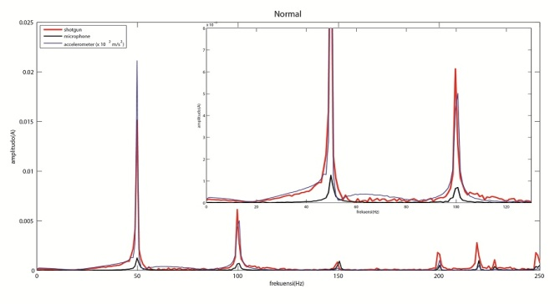
Gambar 4. Perbandingan spektrum frekuensi dengan 3 sensor pada pompa normal

- Pompa dengan kerusakan misalignment
Perekaman pompa dengan kerusakan misalignment diambil tiga jenis kerusakan misalignment yaitu misalignment 1 mm, 2 mm dan 3 mm. Ketiga kerusakan misalignment tersebut direkam dengan dua sensor akustik dan satu sensor getaran. Teori menjelaskan bahwa kerusakan misalignment memliliki ciri – ciri 1x, 2x, dan 3x rpm atau pada frekuensi 50 Hz, 100 Hz dan 150 Hz memiliki nilai amplitude yang tinggi. Namun untuk misalignment yang cukup parah amplitude tinggi dapat muncul pada 3x sampai 8x rpm.
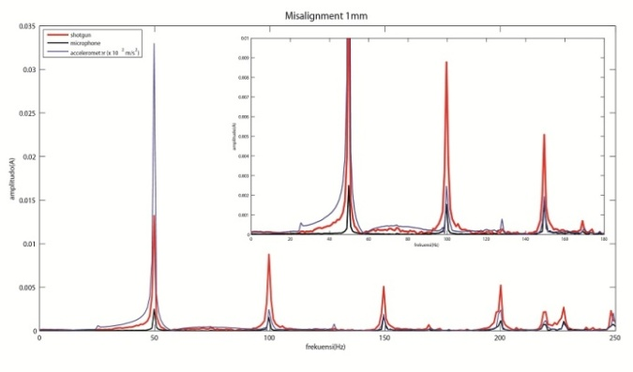
Gambar 5. Perbandingan spektrum frekuensi dengan 3 sensor pada pompa misalignment (1 mm)

Gambar tersebut menunjukkan FFT pompa misalignment 1 mm, 2 mm dan 3 mm dengan menggunakan tiga sensor. Dari spektrum frekuensi pada gambar diatas terlihat bahwa hasil FFT perekaman suara baseline kerusakan misalignment telah sesuai dengan teori yang ada. Ketiga sensor juga menunjukan pola yang sama pada hasil FFT masing – masing. Perbedaan nilai amplitude dari misalignment 1 mm, 2 mm dan 3 mm dapat dilihat pada tabel 4. Pada tabel terlihat perbedaan amplitude terhadap perubahan jarak misalignment.

Tabel 1. Data amplitudo masing – masing frekuensi pada misalignment
Amplitudo | Sensor
Amplitudo | Mic. Shotgun |  |  | Mic. Behringer
Amplitudo | 50 Hz | 100 Hz | 150 Hz | 50 Hz | 100 Hz | 150 Hz
Mis.(1mm) | 0.0132 | 0.0024 | 0.0019 | 0.0024 | 0.0015 | 0.0016
Mis.(2mm) | 0.1489 | 0.0551 | 0.0338 | 0.014 | 0.0052 | 0.0073
Mis.(3mm) | 0.162 | 0.0538 | 0.0409 | 0.0185 | 0.0081 | 0.013

    - Pompa dengan kerusakan unbalance
Kerusakan unbalance pada pompa dibuat dengan dua buah variasi, unbalance dengan beban 4 gram dan unbalance dengan beban 18 gram. Teori menyebutkan bahwa mesin dengan kerusakan unbalance memiliki ciri amplitudo tinggi pada frekuensi pertama 50 Hz. Pengambilan data dilakukan dengan menggunakan tiga sensor yang berbeda sama seperti pengambilan data sebelunya. Hasil pengolahan data FFT diperoleh pola yang sesuai dengan teori tersebut. Seperti yang terlihat pada gambar 9. dan gambar 10. Perbedaan nilai amplitude dapat dilihat pada tabel 5 dari tabel tersebut terlihat jelas bahwa amplitude pada unbalance 18 gram jauh lebih tinggi daripada unbalance 4 gram yang dikarenakan ketidak seimbangan yang terlalu besar sehingga gaya sentrifugal dari beban lebih besar dan mengakibatkan amplitudo yang diperoleh tinggi.
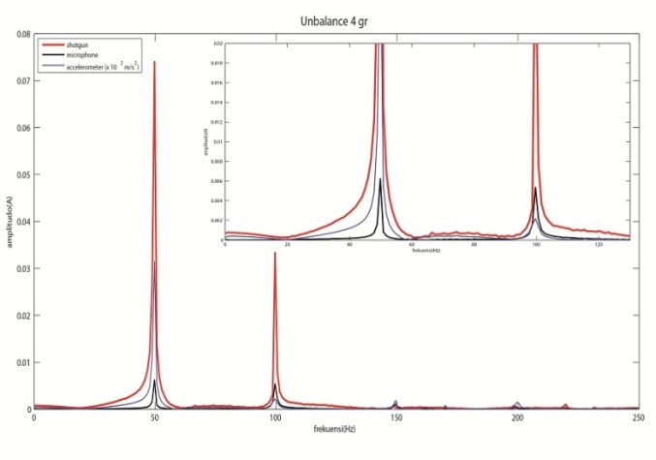
Gambar 6. Perbandingan spektrum frekuensi dengan 3 sensor pada pompa unbalance (4 gr)

Tabel 2. Data amplitudo masing – masing frekuensi pada unbalance
Amplitudo | Sensor
Amplitudo | Mic. Shotgun |  | Mic. Behringer
Amplitudo | 50 Hz | 100 Hz | 50 Hz | 100 Hz
Unbalance 4 gram | 0.0746 | 0.033 | 0.0063 | 0.0052
Unbalance 18gram | 0.1352 | 0.0362 | 0.0192 | 0.0065

    - Pompa dengan kerusakan bearing
Pengambilan data rekaman untuk kerusakan bearing sama dengan pengambilan data rekaman sebelumnya yaitu dengan menggunakan dua sensor akustik dan satu sensor getaran. Hasil dari pengolahan data dengan FFT pada ketiga sensor diperoleh spectrum yang sama dengan teori yang ada, yaitu pada kerusakan bearing terdapat banyak amplitude tinggi seperti pada gambar 11. Hal ini dikarenakan bahwa bantalan/ bearing yang rusak (dipukul sebelumnya) mengakibatkan shaft yang menumpu bearing tidak pada posisi semestinya sehingga apabila shaft berputar dengan penyangga yang tidak pada semestinya akan mengakibatkan banyak getaran pada pompa di daerah tersebut.
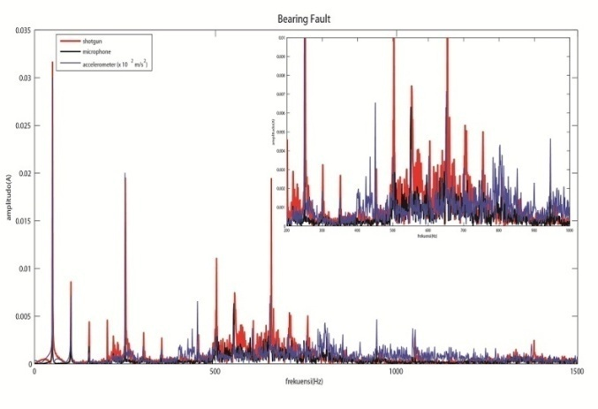
Gambar 7. Perbandingan spektrum frekuensi dengan 3 sensor pada pompa bearing fault

- Pembahasan baseline
Semua grafik dengan menampilkan hasil spectrum frekuensi ketiga sensor. Dua sensor akustik (shotgun microphone, microphone behringer) dan satu sensor vibrasi (accelerometer) menunjukkan bahwa ketiga sensor mampu memberikan hasil spektrum frekuensi terhadap baseline pompa normal, pompa satu kerusakan misalignment 1 mm; 2 mm; 3 mm, unbalance 4 gram; 18 gram dan kerusakan bearing yang menunjukkan telah sesuai dengan teori yang ada. Perbedaan dari ketiganya hanya pada hasil amplitude, untuk sensor microphone shotgun di spectrum frekuensi memiliki amplitude yang lebih tinggi daripada dengan microphone behringer. Sedangkan untuk sensor getaran accelerometer jauh lebih tinggi dari keduanya. Sehingga dapat dikatakan untuk memperoleh data getaran suatu mesin selain dengan sensor getaran dapat digantikan menggunakan sensor akustik sebagai pengganti sensor accelerometer.

Pengolahan Data Sinyal Suara Tercampur Satu Pompa dengan Dua Kerusakan dan Hasil MSE
Perekaman sinyal suara tercampur ini dilakukan dengan mengunakan dua sensor array. Pengambilan data suara tercampur masing – masing memiliki jarak antar sumber suara – sensor tetap sejauh 15 cm dan dengan variasi jarak antar sensor 10, 20, dan 30 cm. Konfigurasi pengambilan data dapat dilihat pada Gambar 3.4. Jenis kerusakan yang diambil dapat dilihat pada Tabel 3.1. Selanjutnya data – data tersebut dioleh dengan menggunakan algoritma ICA untuk menentukan nilai MSE sebagai acuan kualitas dari sinyal estimator terhadap sinyal asli (baseline).

- TDICA
Sinyal baseline, sinyal suara tercampur dan sinyal etimasi dalam waveform dapat dilihat pada gambar 12 dan domain frekuensi gambar 13

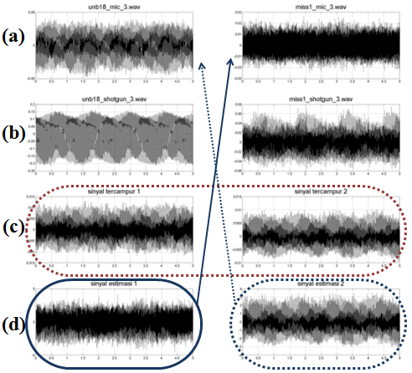
Gambar 8. Time Waveform; (a) dan (b)Sinyal baseline behringer mic. dan shotgun mic. (c)Sinyal tercampur (d)Sinyal estimasi

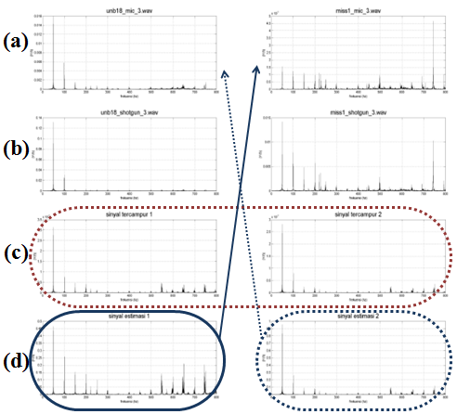
Gambar 9. Spektrum Frekuensi; (a) dan (b)Sinyal baseline behringer mic. dan shotgun mic. (c)Sinyal tercampur (d)Sinyal estimasi

Waveform dan spektrum frekuensi gambar diatas adalah kerusakan unbalance 18 gram dan misalignment (1 mm) satu pompa dengan jarak antar sensor array 10 cm. Dari kedua gambar tersebut terlihat bahwa dengan metode time domain ICA pada (c)Sinyal tercampur 1; sinyal tercampur 2 dan (d)Sinyal estimasi 1; sinyal estimasi 2 terlihat perbedaan. Sinyal estimasi satu lebih dominan mirip sinyal baseline misalignment 1 mm dan untuk sinyal estimasi dua mirip dengan pola waveform maupun spektrum frekuensi sinyal baseline unbalance 18 gram dengan sensor microphone behringer. Amplitudo pada frekuensi 100 Hz di sinyal estimasi 1 pada spektrum frekuensi menunjukkan amplitude yang lebih tinggi daripada amplitude pada sinyal tercampur. Kerusakan unbalance 18 gram dan misalignment 1 mm ini adalah pemisahan sinyal suara yang paling terlihat untuk perbedaan hasil sinyal estimasinya dibandingkan dengan kerusakan pompa yang lainnya, namun pada kerusakan ini memiliki nilai MSE yang paling lebih tinggi daripada MSE pada kerusakan lain. Untuk meninjau seberapa kualitas dari sinyal estimasi terhadap baseline dapat dilihat dengan nilai MSE (Mean Square Error). Berikut adalah hasil MSE dari TDICA perekaman sinyal suara tercampur satu pompa dengan dua kerusakan terhadap perubahan jarak sensor array.

Tabel 3. Nilai MSE hasil pemisahan dengan TDICA
Kode | Kerusakan | MSE terhadap perubahan jarak antar sensor
Kode | Kerusakan | 10 cm | 20 cm | 30 cm
2 | Bearing | 0.065728 | 0.073189 | 0.077813
2 | Unb.(4 gr) | 0.083801 | 0.086386 | 0.099798
3 | Unb.(18gr) | 0.115219 | 0.223716 | 0.236863
3 | Mis.(1mm) | 0.131225 | 0.12237 | 0.186559
4 | Bearing | 0.058674 | 0.060853 | 0.061702
4 | Mis.(3mm) | 0.067971 | 0.06732 | 0.07693
5 | Unb.(4 gr) | 0.10708 | 0.111727 | 0.131273
5 | Mis.(2mm) | 0.120312 | 0.137801 | 0.133523

Hasil MSE dengan TDICA dengan variasi jarak sensor array 10, 20, dan 30 cm seperti pada tabel 4.3. Nilau estimasi terendah adalah kerusakan bearing fault pada pompa kode 4 (bearing fault dan misalignment 3mm) dengan jarak sensor array 10 cm dan nilai estimasi tertinggi adalah kerusakan unbalance 18 gram pada pompa kode 3 (unbalance 18 gram dan misalignment 1 mm) dengan jarak sensor array 30 cm.

- FDICA
Sinyal baseline, sinyal suara tercampur dan sinyal etimasi dalam time waveform ditunjukkan gambar 14 dan spektrum frekuensi gambar 15 pada pompa dua kerusakan unbalance 18 gram dan misalignment (1 mm) dengan menggunakan metode FDICA (Frequency – Domain Independent Component Analysis).

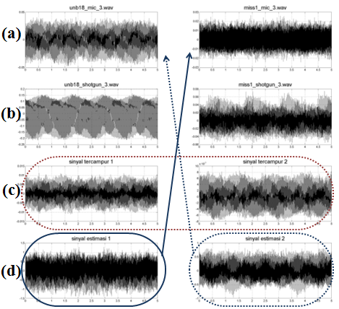
Gambar 10. Time Waveform; (a) dan (b)Sinyal baseline behringer mic. dan shotgun mic. (c)Sinyal tercampur (d)Sinyal estimasi

FDICA pada pemisahan sinyal suara ini memiliki hasil pemisahan sinyal suara yang sama seperti metode sebelumnya TDICA, pada sinyal time waveform terlihat perubahan antara sinyal estimasi 1 dan sinyal estimasi 2 terhadap kedua sinyal tercampur. Sinyal estimasi 1 dominan terhadap sinyal dengan sensor baseline misalignment 1 mm microphone behringer dan sinyal estimasi 2 dominan dengan baseline unbalance 18 gram dengan sensor microphone behringer.

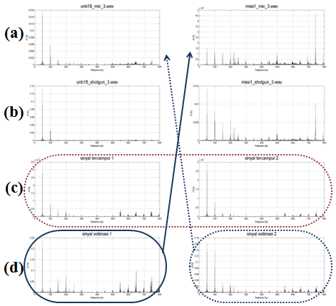
Gambar 11. Spektrum Frekuensi; (a) dan (b)Sinyal baseline behringer mic. dan shotgun mic. (c)Sinyal tercampur (d)Sinyal estimasi

Spektrum frekuensi kurang terlihat jelas hasil perbedaan dari kedua sinyal estimasi. Namun pada sinyal estimasi 1 di frekuensi tinggi terdapat beberapa amplitude tinggi yang mirip dengan sinyal baseline misalignment 1 mm. Hasil Nilai MSE dari pemisahan sinyal suara tercampur dengan FDICA lebih tinggi daripada TDICA dan untuk perubahan jarak antar sensor array menunjukkan bahwa semakin jauh jarak yang diberikan semakin tinggi juga hasil nilai MSE. Untuk perbandingan nilai MSE dengan masing – masing pompa, MSE paling rendah ditunjukkan kerusakan bearing fault 0.1576 pada pompa kode 4 (bearing fault dan misalignment 3 mm) dengan jarak sensor array 10 cm dan nilai estimasi tertinggi adalah kerusakan misalignment 1 mm 0.1576 pada pompa kode 3 (unbalance 18 gram dan misalignment 1 mm) dengan jarak sensor array 30 cm.

- MSICA
Hasil sinyal estimasi dengan MSICA dari sinyal tercampur ditunjukkan pada gambar 16 time waveform dan gambar 17 spektrum frekuensi.
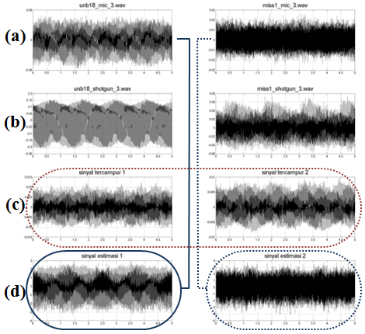
Gambar 12. Time Waveform; (a) dan (b)Sinyal baseline behringer mic. dan shotgun mic. (c)Sinyal tercampur (d)Sinyal estimasi

Time waveform pada pompa dengan kerusakan unbalance 18 gram dan misalignment 1 mm dengan jarak antar sensor array 10 cm menunjukkan bahwa hasil sinyal estimasi 2 pada dominan dengan sinyal baseline misalignment 1 mm dengan sensor microphone behringer dan untuk sinyal estimasi 1 sedikit mirip dengan sinyal baseline unbalance 18 gram dengan sensor microphone behringer.
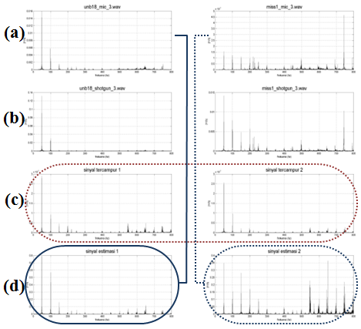
Gambar 13. Spektrum Frekuensi; (a) dan (b)Sinyal baseline behringer mic. dan shotgun mic. (c)Sinyal tercampur (d)Sinyal estimasi

Spektrum frekuensi pemisahan sinyal suara dengan MSICA yang ditunjukkan pada gambar 17 menunjukkan hasil sinyal estimasi 1 yang dominan dengan baseline unbalance 18 gram dengan sensor microphone behringer sedangkan sinyal estimasi 2 dominan dengan sinyal baseline misalignment 1 mm dengan menggunakan sensor microphone behringer yang ditunjukkan pada sinyal estimasi 2 dan baseline misalignment 1 mm memiliki amplitude tinggi di rentang frekuensi 50 Hz sampai dengan 250 Hz.
Hasil dari MSE dengan metode MSICA dapat dilihat pada tabel 4.5. Metode MSICA nilai MSE yang paling rendah ditunjukkan rendah ditunjukkan kerusakan bearing fault 0.0668 pada pompa kode 4 (bearing fault dan misalignment 3 mm) dengan jarak sensor array 10 cm dan nilai estimasi tertinggi adalah kerusakan misalignment 2 mm 0.1519 pada pompa kode 5 (unbalance 4 gram dan misalignment 2 mm) dengan jarak sensor array 30 cm.

Pengolahan Data Sinyal Suara Tercampur Satu Pompa dengan Dua Kerusakan Terhadap Perubahan Jarak Sumber – Sumber, Perubahan Jarak Sensor –Sensor dan Hasil MSE
Pemisahan sinyal suara tercampur dengan tiga metode ICA (TDICA, FDICA dan MSICA) juga dilakukan untuk penelitian uji nilai MSE terhadap perubahan jarak sumber – sensor dan sensor – sensor dengan menggunakan data rekaman sinyal tercampur pompa dengan kerusakan bearing fault dan misalignment 3 mm. Terdapat tiga variasi perubahan jarak antara sumber – sensor yaitu 15 cm, 30 cm dan 45 cm. Sedangkan untuk jarak antar sensor – sensor (dua sensor array) adalah 10 cm; 20 cm; 30 cm dan 50 cm. Hasil MSE dapat dilihat pada tabel 9 – 11.

Tabel 4. MSE terhadap perubahan jarak sensor – sumber 15 cm
Metode | Kerusakan | Jarak sensor array
Metode | Kerusakan | 10 cm | 20 cm | 30 cm | 50 cm
TDICA | Bearing fault | 0.05062 | 0.05354 | 0.05391 | 0.05708
TDICA | Mis. (3 mm) | 0.06186 | 0.07546 | 0.06467 | 0.07636
FDICA | Bearing fault | 0.05576 | 0.06852 | 0.06868 | 0.07399
FDICA | Mis. (3 mm) | 0.06984 | 0.08209 | 0.09706 | 0.08608
MSICA | Bearing fault | 0.05496 | 0.06615 | 0.06709 | 0.06794
MSICA | Mis. (3 mm) | 0.06923 | 0.08365 | 0.07885 | 0.08741

Tabel 5. MSE terhadap perubahan jarak sensor – sumber 30 cm
Metode | Kerusakan | Jarak sensor array
Metode | Kerusakan | 10 cm | 20 cm | 30 cm | 50 cm
TDICA | Bearing fault | 0.04334 | 0.04928 | 0.05668 | 0.06295
TDICA | Mis. (3 mm) | 0.08885 | 0.09877 | 0.09805 | 0.09443
FDICA | Bearing fault | 0.05498 | 0.05312 | 0.05824 | 0.06411
FDICA | Mis. (3 mm) | 0.10634 | 0.09404 | 0.11980 | 0.11966
MSICA | Bearing fault | 0.05573 | 0.05322 | 0.05346 | 0.06027
MSICA | Mis. (3 mm) | 0.1022 | 0.09438 | 0.11182 | 0.09205

Tabel 6. MSE terhadap perubahan jarak sensor – sumber 45 cm
Metode | Kerusakan | Jarak sensor array
Metode | Kerusakan | 10 cm | 20 cm | 30 cm | 50 cm
TDICA | Bearing fault | 0.05432 | 0.05661 | 0.05308 | 0.06490
TDICA | Mis. (3 mm) | 0.12368 | 0.10769 | 0.1211 | 0.12471
FDICA | Bearing fault | 0.06639 | 0.05217 | 0.06911 | 0.06985
FDICA | Mis. (3 mm) | 0.12523 | 0.12138 | 0.13433 | 0.11887
MSICA | Bearing fault | 0.06758 | 0.05343 | 0.06512 | 0.06265
MSICA | Mis. (3 mm) | 0.12724 | 0.11892 | 0.13773 | 0.13479

Nilai MSE terendah dari ketiga tabel diatas dua dari tiga tabel ditemukan bahwa TDICA yang lebih unggul, karena memiliki nilai MSE yang paling rendah di setiap perubahan jarak sensor – sumber yaitu dengan MSE perubahan jarak sensor – sumber 15 cm 0.0506; 45 cm 0.0522; 30 cm 0.0433 dan untuk metode FDICA yang dua diantara perubahan jarak memliki nilai MSE yang paling tinggi dari perubahan jarak sensor – sumber yaitu dengan MSE 15 cm 0.0971; 30 cm 0.1198; 45 cm 0.1377. Dari data tersebut ditemukan kejanggalan pada jarak sumber – sensor 30 cm pada nilai MSE terendah, dengan jarak tesebut di temukan nilai MSE yang lebih rendah daripada nilai MSE pada jarak sumber – sensor 15 cm.
Ditinjau dari perubahan jarak sensor array, perubahan nilai MSE cukup terlihat bahwa semakin jauh jarak antar sensor array bertambah juga nilai MSE dari sebagian besar metode ICA dan dengan variasi perubahan jarak sensor – sumber juga ditemukan hal serupa, semakin jauh jarak antar sumber – sensor semakin tinggi nilai MSE yang diperoleh. Namun, ditemukan kejanggalan untuk jarak sumber – sensor 30 cm. Pada jarak ini ditemukan hampir seluruh metode ICA dengan jarak sumber – sensor 30 cm memiliki angka MSE lebih rendah daripada jarak sumber – sensor 45 cm.

Pengolahan Data Sinyal Suara Tercampur Dua pompa Empat Kerusakan dan Hasil MSE
Hasil perekaman sinyal suara tercamur pada dua pompa dengan empat kerusakan dilakukan dengan menggunakan empat buah sensor array microphone behringer. Pengambilan data rekaman ini dilakukan pada enam konfigurasi seperti pada tabel 3. Kemudian data – data rekaman dilakukan pemisahan suara dengan metode ICA (TDICA, FDICA, dan MSICA) yang menghasilkan 4 estimasi yang masing – masing memiliki nilai MSE sebagai nilai yang dapat dilihat seberapa dominan hasil sinyal estimasi dengan sinyal baseline.
Data menunjukkan hasil nilai MSE pada setiap perubahan jarak sensor array terhadap masing – masing metode yang digunakan. Pada satu kerusakan dengan dua pompa ditemukan data MSE terendah berada pada metode TDICA dengan jarak sensor array terdekat dan untuk nilai MSE tertinggi adalah pada jarak sensor array 30 cm. Namun, pada dua pompa dengan empat kerusakan ini nilai MSE yang diperoleh memiliki nilai yang acak, bahkan nilai MSE tertinggi pada kasus ini adalah pada metode FDICA dengan jarak antar sensor array 10 cm. Data tersebut menunjukkan bahwa metode ICA dengan empat sensor array ini kurang sesuai untuk memisahkan sinyal suara pada pompa dengan multi kerusakan.

KESIMPULAN
A. Kesimpulan
Berdasarkan penelitian yang dilakukan dapat ditarik kesimpulan :
- Sensor getaran (accelerometer) memiliki frekuensi yang setara dengan frekuensi pada sinyal akustik (microphone shotgun dan microphone behringer).
- Nilai MSE dari sinyal estimasi pemisahan sinyal suara dari multi kerusakan pompa yang memiliki nilai paling rendah adalah dengan menggunakan metode TDICA dengan jarak sensor – sensor 10 cm dan dengan jarak sensor – sumber suara 30 cm.

A. Saran
Saran untuk penelitian selanjutnya, untuk pemisahan sinyal suara tercampur perlu menggunakan metode pemisahan sinyal suara konvolutif (convolutive mixture), dalam pengujian pompa.

DAFTAR PUSTAKA
Ridasari F, Arifianto D, dan Rahmadiansyah A, “Penerapan Time Frequency Independent Component Analysis (TFICA) untuk Mendeteksi Multi Kerusakan Pada Mesin Putar ”. Jurnal Teknik Pomits Vol. 1, (2012) 1-6
Zuhdi M.S, 2013. “Deteksi SUmber Bising Pada Plant Pompa di Laboratorium Akustik Menggunakan Nonlinear Mikrofon Array’’, Tugas Akhir, Jurusan Teknik Fisika Institut Teknologi Sepuluh Nopember Surabaya.
Aji K, 2007. “Deteksi Kerusakan Bantalan Gelinding pada Pompa Sentrifugal dengan Analisa Sinyal Getaran”, Tugas Akhir, Jurusan Teknik Mesin Universitas Sebelas Maret.
Yang yang, Li Zouli, Wang Xiuqin and Zhang Di. 2011. “Noise Source Separation based on the Blind Source Separation”, Journal Chinese Control and Decision Conference (CCDC), IEEE
Saruwatari, H et.al. 2002. “Blind Source Separaion of Acoustic Signal Based on Multistage Independent Component Analysis”. Power Point File.
Anis, Samsudin. Karnowo, 2008. “Dasar Pompa”. Universitas Negeri Semarang, Semarang
Ayu . 2012. “Pengukuran Getaran Dengan Vibrometer Dan Akustik Pada Mesin Pendorong Pokok (Mpk) Kri Pulau Rupat-712”, Tugas Akhir, Jurusan Teknik Fisika Institut Teknologi Sepuluh Nopember Surabaya.
Scheffer, Cornellius and Girdhar, Paresh. 2004. “Machinery Vibration Analysis & Predictive Maintenance”.
Nishikawa, T., Saruwatari, H., dan Shikano, K. 2003. "Blind Source Separation of Acoustic Signals Based on Multistage ICA Combining Frequency-Domain ICA and Time-Domain ICA". IEICE Trans. Fundamentals, E86-A (4)

